myAccount

Osobní hotovostní účetnictví

**Michael Žabka**

# Cíl aplikace

Cílem je vytvořit aplikaci, která bude spravovat osobní hotovostní účetnictví fyzické osoby. Aplikace je pomůckou pro běžného člověka, aby měl přehled nad svými běžnými hotovostními operacemi, jako jsou příjmy, výdaje, výběry z bankomatu, půjčení, poskytnutí půjčky apod. Aplikace neimplementuje žádné předpisy a zákony, ale pouze vytváří přehled nad vlastními penězi.

# Vlastnosti aplikace

Aplikace bude vytvořena v jazyce C#.NET. Bude propojena s databází na internetu přes vytvořené API. S touto databází se bude synchronizovat. Databáze pak bude přístupná i pro jiné aplikace, které budou pomůckou této aplikace. Přístup k datům tedy bude např. i v telefonu pomocí mobilního rozhraní, které je již vytvořené a přístupné na adrese <http://myAccount.avantcore.cz/>. Aplikace bude mít podobné možnosti jako webová mobilní aplikace s některými dalšími rozšířeními.

# Návrh aplikace

Možnosti aplikace jsou znázorněny na UseCase diagramu na obrázku (Obrázek 1).

Obrázek 1 - UseCase aplikace myAccount

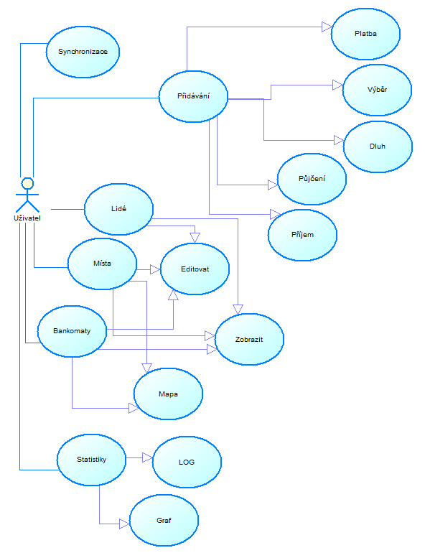

Aplikace bude konfigurace ukládat a přistupovat k nim přes speciální XML soubor navržený právě pro tuto aplikaci. Soubor bude vytvořen pomocí WPF.

K datům aplikace se bude přistupovat pomocí některé databáze se souborovým úložištěm, jako je Derby apod. Na následujícím obrázku (Obrázek 2) je navržená struktura databáze

Obrázek - Návrh relační databáze aplikace

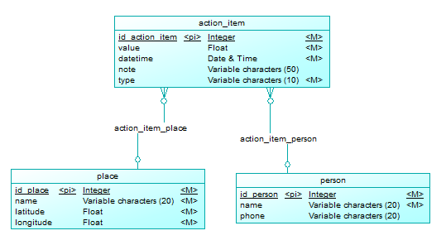

Aplikace bude vypadat podle následujících mockupů (Obrázek 3). Na nich jsou znázorněny nejdůležitější obrazovky aplikace.

Obrázek 3- Mockup grafické návrhy aplikace

Podle předchozích návrhů je vytvořen business model aplikace, ze kterého budou vycházet samotné třídy aplikace a jejich logika. Model je zobrazen na následujícím obrázku (Obrázek 4).

Obrázek 4 - Business model aplikace

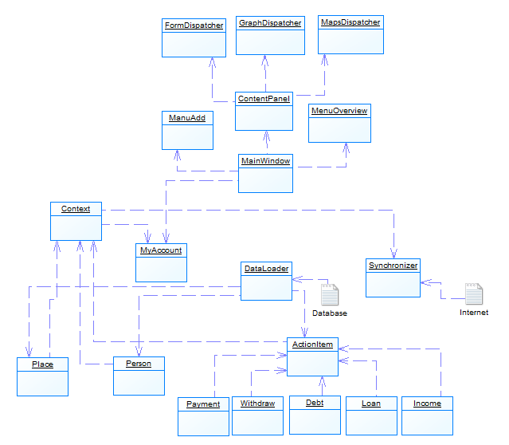

Celá aplikace bude vyvíjena ve veřejném repositáři „GIT“ na adrese <https://github.com/misak113/myAccount.NET>. Aplikace bude mimo jiné zobrazovat i umístění na mapě, kde k akcím došlo a samozřejmě i osoby, které jsou s akcí spjaté.

# Tvorba aplikace

# Uživatelské Readme

# Závěr